
DEPARTAMENTO DE CIENCIAS.
SUBSECTOR: CIENCIAS
ASIGNATURA: QUIMICA
GUIA DE APRENDIZAJE 4
NOMBRE: _____________________________________________
NIVEL: 4° MEDIO
CONTENIDOS | ENERGIA NUCLEAR
OBJETIVOS | PROPIEDADES Y ESTABILIDAD DEL NUCLEO ATOMICO
HABILIDADES | INVESTIGAR, COMPARAR,REGISTRAR DATOS, CONCLUIR, EVALUAR

1.-OBSERVA ATENTAMENTE LAS SIGUIENTES IMÁGENES Y LUEGO RESPONDE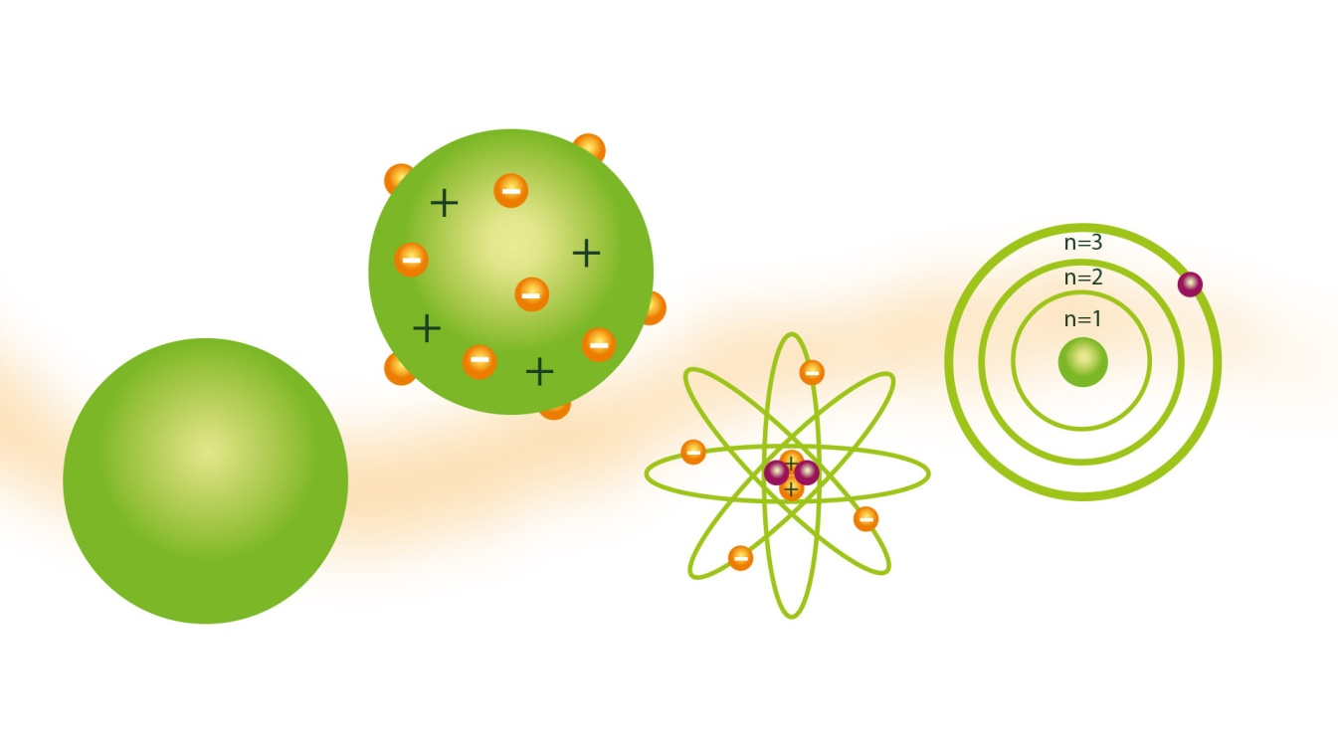
a) ¿RECUERDAS ESTAS IMÁGENES? ¿QUE REPRESENTAN?
b) ¿CUALES SON LAS PRINCIPALES DIFERENCIAS ENTRE CADA UNA DE ELLAS?
c) UNA VEZ QUE HAYAS IDENTIFICADO CADA UNO DE LOS MODELOS, INDICA EL NOMBRE
d) ¿POR QUE ES IMPORTANTE EL ESTUDIO DEL ATOMO EN ESTA UNIDAD? EXPLICA.

2.- ¿QUE SON LOS ISOTOPOS NATURALES, ARTIFICIALES Y EN QUE SE USAN AMBOS? (2 MINIMO)

3.- ¿QUE ES RADIOACTIVIDAD? ¿QUIEN LA DESCUBRIO?

4.- ¿CUAL ES LA DIFERENCIA ENTRE RADIOACTIVIDAD NATURAL Y RADIOACTIVIDAD ARTIFICIAL?

5.- INDIQUE 3 CARACTERISTICAS DE RADIACION ALFA, BETA Y GAMA.

RECOMENDACIONES:
ES IMPORTANTE QUE ESTA GUIA LA GUARDE JUNTO CON LA RESOLUCION A LAS ACTIVIDADES PROPUESTAS, YA QUE POSTERIORMENTE SERA REVISADA Y EVALUADA POR SU PROFESOR.
EN CASO DE ALGUNA DUDA O CONSULTA ESCRIBIR AL MAIL: Borisgonzalez1956@gmail.com
DE LUNES A VIERNES ENTRE 18°°-20°°
EN TODAS LAS GUIAS DEBES REALIZAR LA AUTOEVALUACION

AUTOEVALUACION
CURSO:
NOMBRE:
FECHA:
¿QUE FUE LO QUE MAS ME COSTO APRENDER Y POR QUE?

¿QUE FUE LO QUE ME RESULTO MAS FACIL APRENDER?

¿QUE NECESITO HACER MEJOR?

